

Slovensko gospodarsko in raziskovalno združenje, Bruselj

Občasna informacija članom 07 – 2018
08. januar 2018
Partnerji v projektu LoveFood2Market razvijajo inovativno tehnologijo za hitro in poceni testiranje živil
Partnerji v evropskem projektu LoveFood2Market razvijajo tehnologijo za hitro testiranje varnosti hrane, ki bo pripravljena za trg. Njihov cilj je razviti prenosno napravo, s katero je mogoče hitro ugotoviti, ali so se v živilih razvile bakterije, kot so salmonela, listerija, ecoli. Projekt loveFood2Market je nadgradnja projekta Love-Food, v okviru katerega so partnerji z uporabo več inovativnih konceptov razvili prototip. Ta prototip bodo nadgradili tako, da bo omogočal še hitrejše testiranje živil.
Člani konzorcija LoveFood2Market so si zastavili cilj, da bodo poiskali rešitev, ki bo dostopna in povsem avtomatizirana ter bo omogočila v manj kot štirih urah izvesti teste vzorcev mlečnih izdelkov in mesa. V primerjavi s tehnologijami, ki so zdaj v uporabi, bodo to testno napravo lahko uporabljali tudi ljudje, ki niso posebej kvalificirani za opravljanje testov.
Slika 1: Prikaz razlik med sedanjim načinom testiranja in predvidenim novim sistemom, ki bo predvidoma rezultat projekta LoveFood2Market
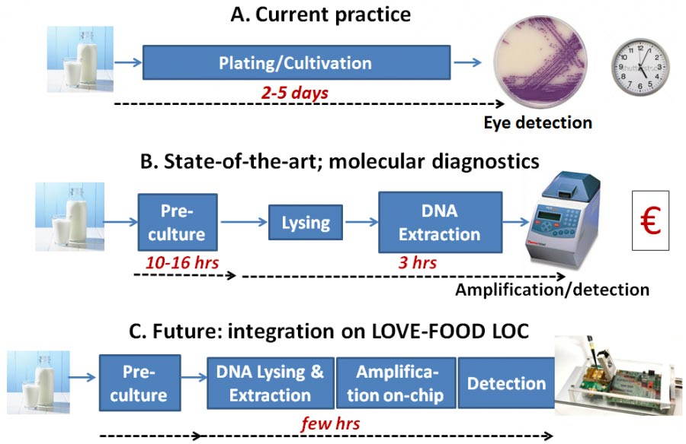
Vir: Spletna stran projekta LoveFood2Market
Koristne informacije:
- Spletna stran LoveFodd2Market:
- http://lovefood2market.eu/
Pripravila:
Darja Kocbek

